1. PROBLEMATIZACIÓN GENERAL
Comercial “Matugar” es una empresa que se dedica a la compra y ventas de Productos de primera necesidad, además también ofrece el servicio de reparto de bebidas para los distintos comercios de la localidad de Itaugua por lo cual es necesario llevar a cabo el control del inventario de la mercadería .
Los procesos de control de inventario en dicha institución se realizan de forma manual lo que hace que esto sea cansado y tedioso para los trabajadores y empleados que realizan este proceso, esto debido a la cantidad de información que se maneja a diario.
Además se debe considerar el buen uso de los recursos materiales del establecimiento en base a cantidad, tiempo, costo y calidad. Se ha observado muchas veces, que el inventario de los artículos disponibles para la venta disminuye sin existir algún tipo de registro que demuestre lo sucedido con la mercadería faltante.
Por lo antes expuesto es trascendental la presencia de un Sistema Informatico que ayude a la regularización y manejo de la mercadería existente, permitiendo justamente un ordenamiento adecuado de cada uno de los materiales disponibles para la venta.

2. PROBLEMATIZACIÓN ESPECIFICAS

Luego de realizadas las entrevistas con los diferentes jefes de áreas de la organización, se develaron las problemáticas que atraviesan en la labor diaria, entre las cuales encontramos:
- Pérdidas de pedidos: Esto se debe a que actualmente, el vendedor anota el pedido en un cuaderno, el cual después es pasado al sistema por otro empleado. Esto genera que haya tras papeleo o diferencia en lo que se cargó con lo que el cliente realmente pidió.
- Diferencias significativas en el stock: Este problema se debe a que no se lleva un control exhaustivo del stock en la empresa.
- Falta de información relevante para la toma de decisiones: Esta problemática surgió debido a que muchas de las decisiones que tomaron eran de manera intuitiva, sin tener un sistema informático que permita el análisis previo que lo respalde.

COMPRENSIÓN DEL DOMINIO
RESEÑA HISTÓRICA
Somos Comercial “Matugar” la empresa líder en distribución de productos nacionales e importados de las mejores marcas en Paraguay. Ofrecemos la mayor variedad de productos de confitería, alimentos, bebidas no alcohólicas y de consumo masivo en general.
Comercial “Matugar” fue fundada en 2011 por un empresario llamado Matias Garcia con una amplia visión en el área comercial que supo materializar esta gran oportunidad de negocio en la ciudad de Itaugua
En sus Comercial “Matugar” se dedicó exclusivamente, a la venta y distribución de Bebidas pero a principios del año 2015 incursionó en la venta de productos Alimenticios ampliando de esta forma su actividad comercial.

Misión
“Ser la empresa líder en la comercialización y distribución de alimentos, con la más alta aceptación por parte de un mercado que es cada día más exigente, ofreciendo productos y servicio personalizado de óptima calidad, respaldados por el mejor equipo de trabajo y tecnología de punta”.

Visión
“Afianzarnos hacia la excelencia y calidad de nuestros productos y servicios, ajustándonos a los requerimientos y cambios del mercado, implementando nuevos avances tecnológicos en pro de la creación, comercialización y distribución de productos innovadores que cumplan con las expectativas de nuestros clientes, y de esta manera contribuir a la rentabilidad de sus negocios”.

Organigrama de la empresa

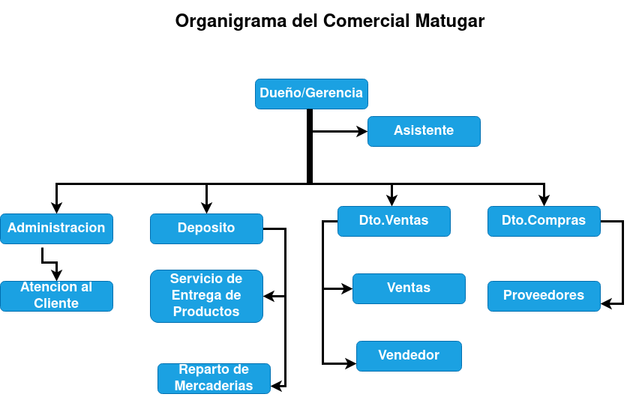

Entrevistas a los funcionarios de la empresa
Para determinar la problemática actual de Comercial Matugar, se realizó una investigación que permitió recopilar toda la información necesaria y tener distintas perspectivas de los
problemas que afectan dicho comercial, esto por medio de una serie de entrevistas
Con la finalidad de obtener resultados reales de la situación del Comercial Matugar referente a los temas de manejo de Ventas y compras y de la información, se elaboró una planificación de entrevistas con personal de las áreas consideradas críticas (Ventas, Atencion al Cliente. Compras y Deposito)

El Jefe de Ventas manifesto que las operaciones de Ventas se realizan muy lento debido a que tienen que estar anotando de forma manual los pedidos de los clientes y tambien ir verificando los precios de los productos que estan anotados por la pared y tampoco existe conocimiento exacto del numero de existencia de productos ya que algunas veces los clientes hacen una cierta cantidad de pedido de un producto que al final no existe y el cliente se marcha enojado con la implementacion de un sistema esto se podra agilizar bastante
Atencion al Cliente manifesto que algunas veces el cliente estan apurado y preguntan si tenemos un producto y tenemos que revisar un cuaderno si hay o no existencia en el deposito y algunas veces es muy dificil que se le atienda bien al cliente con el sistema se podra mejorar bastante la atencion ya que con ella se podra encontrar de inmediato los productos que solicita el cliente.

El encargado de Deposito manifesto que es muy dificil llevar el inventario de los productos ya que todo es de forma manual la entrada y salida de productos y a veces los vendedores se olvidan de anotar una venta y ahia ya no podes descontar lo que se vendio y algunas veces nois quedamos sin productos debido a que no se tiene un control exacto del stock de cada producto y con un sistema informatico esto va ser mas rapido porque se va poder mirar en el sistema cuanto stock tiene un producto se podra realizar reporte de ventas diarias y el total de existencia de cada producto y asi realizar un pedido de compra a tiempo.

